Конспекты образовательных ситуаций по рассматриванию репродукций живописных произведений.
Рассматривание репродукции картины Н.П. Ерышева «Хлебное поле»
(Специальное занятие)
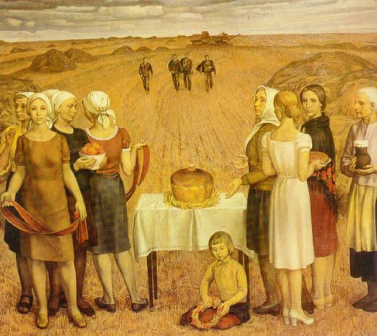а
Старшая группа
Учебное пособие: Р.М.Чумичева «Дошкольникам о живописи»
Программные задачи:
- Учить детей понимать основную идею произведения, устанавливая связи между содержанием и средствами выразительности.
- Воспитывать нравственно-эстетическое отношение к труду хлеборобов.
- Активизировать в речи детей пословицы и поговорки о хлебе.

Предварительная работа:
Чтение произведений (программных) о хлебе, хлеборобах. Разучивание пословиц и поговорок. Оформление выставок книг о хлебе.
Рассматривание репродукции картины И.И.Шишкина «Утро в сосновом лесу»
(Специальное занятие) 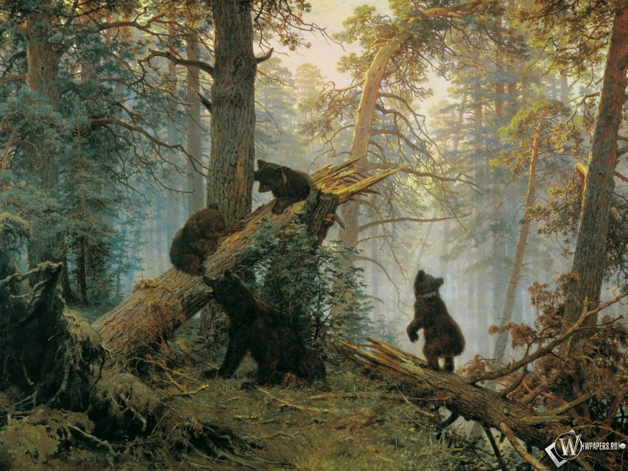Старшая группа
Программные задачи:
- Учить детей понимать содержание произведения, выделять средства выразительности- цвет, композицию.
- Формировать эстетические представления о природе. Воспитывать интерес к живописи.
- Активизировать словарь: медвежата, шаловливые, ловкие, игривые, неуклюжие, настороженные; лес, пронизанный солнцем, сырой, глухой, дремучий.
Методические приемы: вступительная беседа педагога. Вспомнить с детьми сказки, в которых рассказывается о медвежатах. Внимательно рассмотреть с детьми картину «Утро в сосновом лесу».
Вопросы:
О чем художник рассказал в своей картине?;
Почему вы так решили, что о медвежатах?;
Где и как расположены на картине медвежата?;
Рассматривание репродукции картины И.И. Левитана «Весна - большая вода»
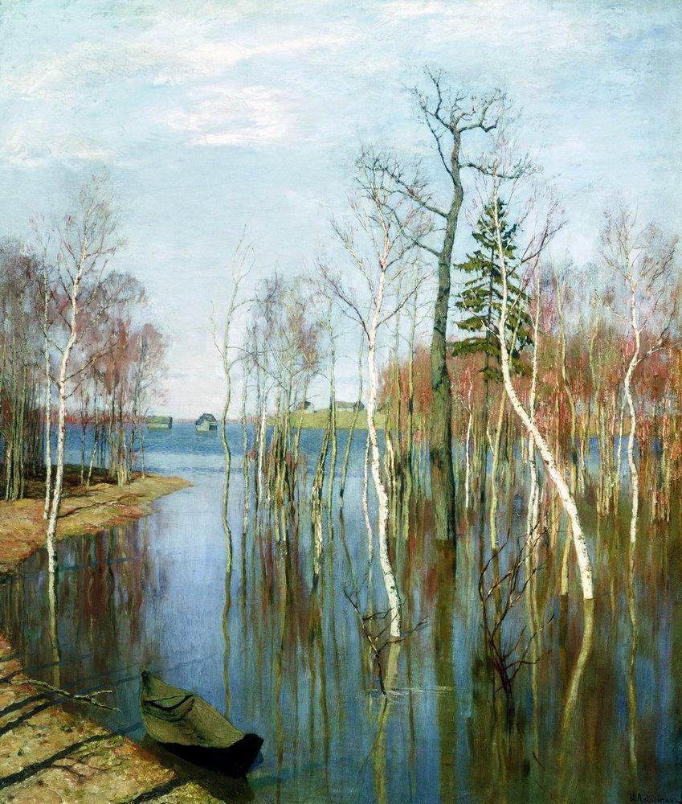
старшая группа
Программное содержание:
- учить детей внимательно рассматривать картину, понимать ее основной замысел,
- показать детям пробуждение природы весной, своеобразную ее красоту, выраженную в живописи,
- развивать речь детей при описании природы,
- формировать эстетический вкус.

Рассматривание репродукции картины А. К. Саврасова «Грачи прилетели»

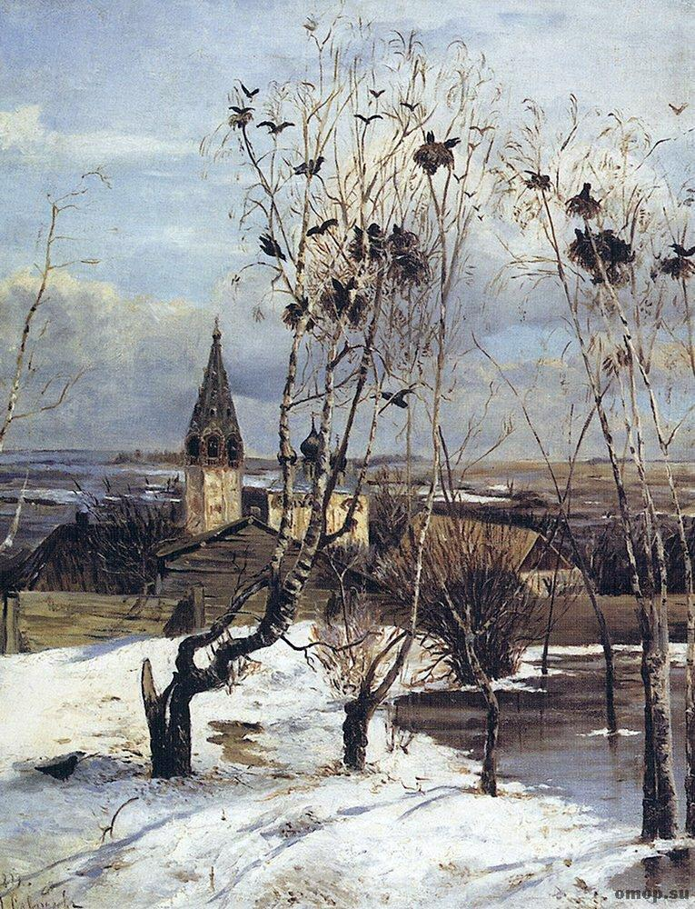
Знакомство детей с репродукцией картины русского художника А. К. Саврасова "Грачи прилетели".
Рассматривание репродукции картины И.И.Левитана «Золотая осень»
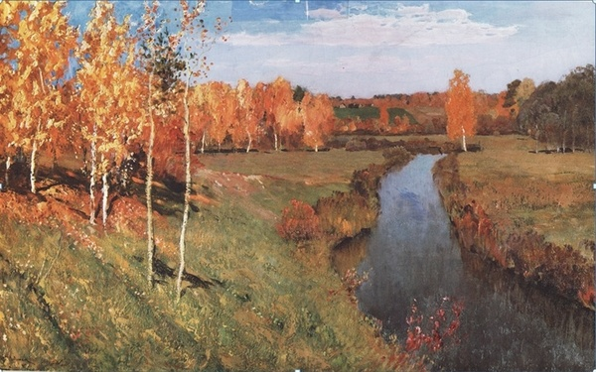
Программные задачи:
1.Вызвать эмоциональное отношение к природе.
2.Развивать художественное восприятие детей, способность видеть и чувствовать красоту осенней природы, пробуждать у детей добрые и светлые чувства.
Предложить детям рассмотреть репродукцию картины, обращая внимание на цветовое многообразие осенних листьев, любуясь переливами цвета.
Подвести детей к пониманию того, как художник передал свое настроение с помощью цвета, обратить внимание на особенности сочетания теплых и холодных цветовых тонов.
3.Вызвать у детей желание нарисовать золотую осень.
Предварительная работа:
1.Наблюдение на прогулке за осенними изменениями в природе.
2.Экскурсия в соседний парк рядом с д/с.
3.Рисование осенних деревьев, кустов
4.Лепка овощей, фруктов, составление осенних букетов, игра с листьями, рассматривание иллюстраций об осени, разучивание и чтение стихов, слушание отрывков музыкальных произведений.

